SunInfo inght 的若干问题

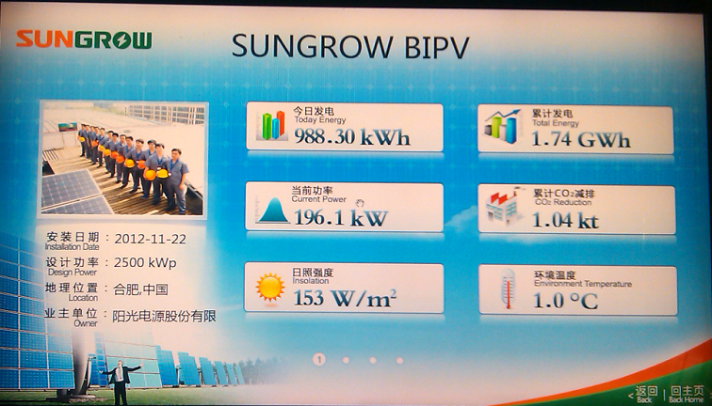
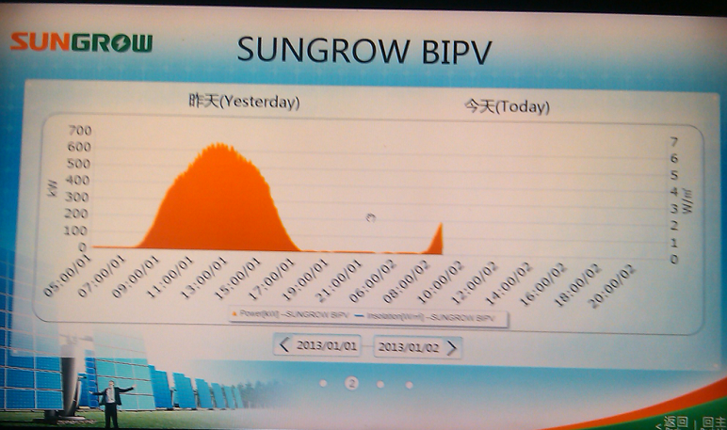最大的问题，明显“今日发电量”计算错误。 我是早上9点观测的页面。功率只有196KW，发电量最多 200kwh。请检查原因。其他几个电站中也有一些有类似错误。

回复：因为有部分逆变器的发电量不清0，导致早上逆变器的发电量就很高，这个后面考虑下怎么屏蔽没有清0的发电量。（下图为一台630KW的日发电量图）
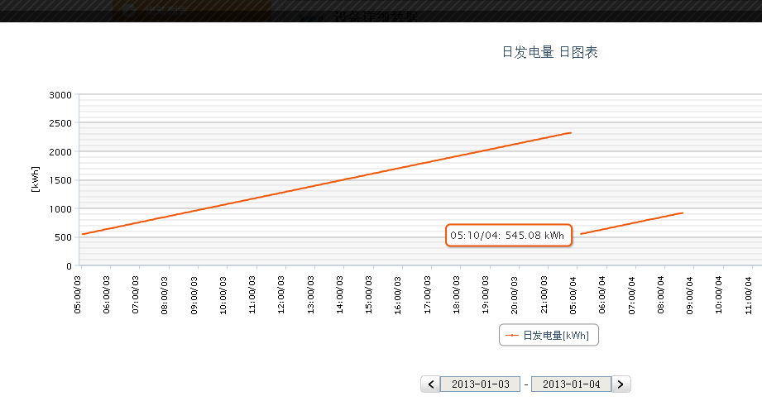


- 在运行过程中，下面的任务栏遮挡程序页面。 需要自动隐藏；
回复：立即修复 -cb

- 风机在转动过程中，存在停顿现象，不连贯
回复：修改FLASH的时间轴 -潘

- 全球监控点的出发点，是一台SG5KTL的机器，不懂是什么意思
回复：表示阳光电源，立即修改成SUNGROW标志 -潘
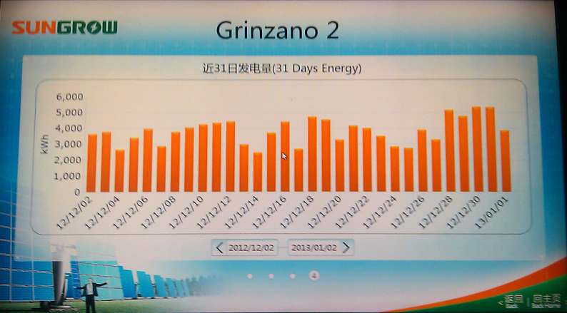
- 建议横坐标不要显示年份。年月发电量同问题
回复：立即修复-cb

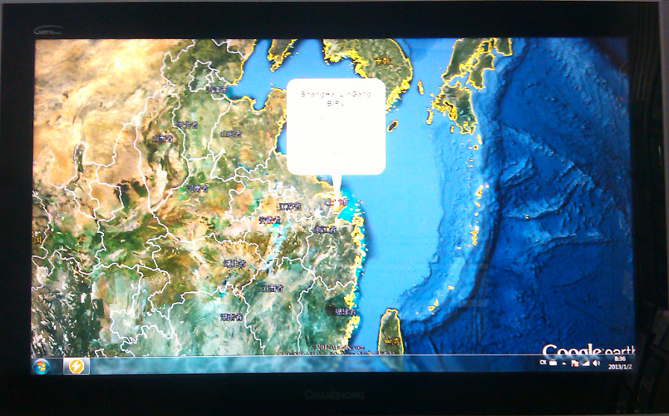

首先google 地图的旋转没有规律性。似乎很炫目，但让人摸不着头脑，常常看不出来是在地球的哪个位置。 我建议还是由西往东自然缓慢旋转，有电站就停下来，按照顺序显示。
回复：需要讨论下如何解决，存在负坐标 –qhb

- 电站信息中需要包括逆变器的类型和数量。
回复：数量可以显示，类型有些电站使用的逆变器类型比较多，可以存在显示不下，需要讨论下，如何显示
-cb
-小潘作图片
-qhb 添加接口

- “安装日期”的提法不准确和完整，需要更改或增加“投入运行时间”
回复：立即修复
-小潘

